2004年下半年高等教育自学考试福建省统一命题考试
社会经济统计学原理试卷
(课程代码0042)
。[[微信公众号：ikaoti]
总 分 |  | 题 号 | 一 | 二 | 三 | 四 | 五 | 六
核分人 |  | 题 分 | 10 | 10 | 10 | 10 | 20 | 40
复查人 |  | 得 分
一、单项选择题(本大题共10小题，每小题1分，共10分)
每小题列出的四个备选项中有一个是符合题目要求的。请将其代码填写题后的括
1．选择几个大型钢铁企业进行调查，就可能了解我国钢铁生产的基本情况和问题。这种调查属于
A.普查
B.典型调查
C.重点调查
D.抽样调查
2．几个工人的工资分别为：500元，520元，550元，600元，650元。这几个数字是
A.变量
B.变量值
C.指标
D.标志
3．要了解50所高等学校教学设备的完好情况，则统计研究的总体单位是
A.50所高等学校[最新年份咨询qq593777558]
B.50所高校中的每一台教学情况设备
C.50所高校的全部教学设备
D.50所高校的教学设备完好率
4．某企业职工工资总额预定比去年提高12％，实际提高14％，其计划完成程度为
A.112％
B.114％
C.117％
D.102％
5．抽样指标与总体指标之间抽样误差的可能范围是[[微信公众号：ikaoti]
A.抽样平均误差
B.抽样极限误差
C.区间估计范围
D.置信区间
6．年龄是
A.变量值
B.离散型变量
C.连续型变量
D.连续型变量，但应用中按离散型变量处理
7．用组中值与次数求坐标点连接而成的统计图是
A.折线图
B.直方图
C.条形图
D.曲线图
8．众数和中位数是一种
A.代表值
B.常见值
C.典型值
D.实际值
9．成数方差的最大值[[微信公众号：ikaoti]
A.1
B.0．5
C.0．25
D.0
10．调和平均数指数编制的一般法则是，计算质量指标指数时采用的权数是
A.Pq
B.Pq
C.pq
D.pq
二、多项选择题(本大题共10小题，每小题1分，共10分)
每小题的五个备选项中有二个至五个是符合题目要求的。请将其代码填写题后的
11．下列指标中，属于数量指标的有
A.国民生产总值
B.人口密度
C.全国总人口数
D.投资效果系数
E．工程成本降低率
12．下列项目中属于时点指标的有
A.全国人口12．5亿人
B.我国粮食产量4．9亿吨
C.年末“网民”1000万人
D.全国耕耘19．51亿亩
E．1999年邮政亏损142亿元
13．标志变异指标可以
A.衡量平均数的代表性
B.反映经济活动过程的均衡性
C.反映社会经济活动过程的节奏性
D.反映总体各单位标志值的差异程度
E．将总体各单位标志值的差异抽象化
14．如果不存季节变动，则
A.各季季节比率等于1
B.各季季节比率之和等于400％
C.各月季节比率之和等于12
D.各月季节比率之和等于1200％[[微信公众号：ikaoti]
D.各月季节比率卡相等
15．同度量因素的作用
A.平衡作用
B.同度量作用
C.联系作用
D.比较作用
E．权数作用
16．抽样估计的优良标准是
A.无偏性
B.随机性
C.一致性
D.有效性E．代表性
17．相关系数表明两个变量之间的
A.线性关系
B.因果关系
C.变异程度
D.相关方向
E．相关的密切程度
18．测定长期趋势的方法主要有
A.时距扩大法
B.方程法
C.最小平方法
D.移动平均法
E．几何平均法
19．相对数中，子项和母项可以互换位置的有
A.结构相对数
B.比例相对数
C.比较相对数
D.动态相对数
E．计划完成相对数
20．有些离中趋势指标是用有名数表示的，它们是
A.极差
B.平均差
C.标准差
D.平均差系数
E．四分位差
三、填空题(本大题共10小题，每小题1分，共10分)
请每小题的空格中填上正确答案。错填、不填均无分。
21．统计分组的关键是选择分组标志和划分_____________。
22．统计总体同时具备三个性质，即同质性、变异性和_____________。
23．平均指标反映总体分布的_____________。
24．三个或三个以上经济上有联系，数量上保持一定对等关系的指数形成的一个整体，称
为__________________。
25．直方图是用_________________的宽度和高度来表示频数分布的图形。
26．总体参数落置信区间的概率保证程度称为_________________。
27．简单随机重复抽样情况下，若要求允许误差为原来的2／3，则样本容量扩大为原来的_____________________________。
28．相关系数的取值范围是____________________。
29．统计调查按调查时间是否连续可分为经常性调查和__________________。
30．抽样调查应遵循的原则是_______________。
四、词语解释题(本大题共5小题，每小题2分，共l0分)
31．统计指标体系
32．中位数
33．估计标准误
34．强度相对指标
35．动态数列
五、简答题(本大题共4小题，每小题5分，共20分)
36．简述统计设计的主要内容。
37．简述相关分析与回归分析的联系。
38．简述时期指标与时点指标的特点。
39．简述同度量因素及其作用。
六、计算题(本大题共4小题，每小题l0分，共40分，计算结果保留两位小数。)
40．某地区2000——2004年国内生产总值数据如下：
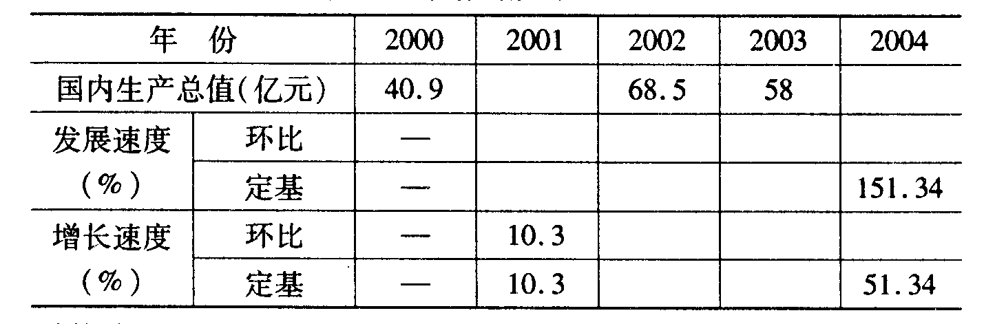
要求：(1)计算并填列表中所缺的数字。
(2)计算2001-2004年间的国内生产总值的平均发展速度和平均增长速度。

